UNIVERSIDAD NACIONAL DEL CALLAO
“AÑO DE LA INVERSION PARA EL DESARROLLO RURAL Y LA SEGURIDAD ALIMENTARIA”
FACULTAD:
Ingeniería Eléctrica y Electrónica
CICLO: Segundo Ciclo
CURSO: lenguaje de programación
PROFESOR:
TEMA: FUNCIONES Y SUBALGORITMOS
ALUMNO:
:
CUYA MENDEZ CANDO 1223120634

- Escriba una función que permita calcular la serie:

$$1^{2}+2^{2}+3^{2}+…+n^{2}$$

Solución:

Codificación:
#include<iostream>
#include <cmath>
using namespace std;
float sumacua(int n){
int i,s;
double e;
s=0;
e=1;
for(int i=0;i<=n;i++){
e=pow(i,2.0);
s=s+e;
cout<<" "<<e<<"+";
}
cout<<endl;
return s;
}
int main(){
int a,s;
cout<<"ingrese n: ";cin>>a;
s=sumacua(a);
cout<<"la suma es: "<<s<<endl;

}

Algoritmo:

Diagrama de flujo principal:

INICIO

a, s : Entero

Leer a

S ← sumacua(a)

Escribir s

fin

Pseudocódigo principal:

Inicio
//variables
A,s :entero

//entrada
Leer a

//proceso
S ← sumacua(a)

//salida
Escribir s

Fin

SubAlgoritmo:

Diagrama de flujo:
INICIO

i, s, n : Entero
e : Real

Leer n

S←0
e ←1

i<=n
ddddddddidfvdfbz
i←0

i←i+1111

e ← i ᶺ 2
S ← s + e

Escribir s

fin

Pseudocódigo:

Inicio
//variables locales
S, i :entero
e: real

//proceso
S←0
e ←1
Para i←1 hasta n Inc. 1
e ← i ᶺ 2
S ← s + e
Fin para
//salida
Retornar s

Fin Funcion

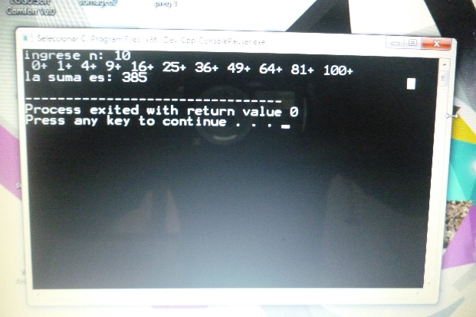

- Escribir un programa que lea dos números x, n y que calcule la suma de progresión geométrica:

$$1+x^{1}+x^{2}+x^{3}…+x^{n}$$

Solución:

Codificación:

#include<iostream>
#include <cmath>

using namespace std;
float sumageo(int x,int n){
int i,s;
double e;
s=0;
e=1;
for(int i=0;i<=n;i++){
e=pow(x,i);
s=s+e;
cout<<" "<<e<<" +";
}
cout<<endl;
return s;

}
int main(){
int b,a,s;
cout<<"ingrese x: ";cin>>a;
cout<<"ingrese n: ";cin>>b;
s=sumageo(a,b);
cout<<endl;
cout<<"la suma es: "<<s <<endl;

}

Algoritmo:

Diagrama de flujo principal:

INICIO

b, a, s : Entero

Leer a,b

S ← sumageo(a)

Escribir s

fin

Pseudocódigo principal:

Inicio
//variables
b, a, s :entero

//entrada
Leer a, b

//proceso
S ← sumageo(a)

//salida
Escribir s

Fin

SubAlgoritmo:

Diagrama de flujo:
INICIO

i, s : Entero
e : Real

Leer x, n

S←0
e ←1

i<=n
ddddddddidfvdfbz
i←0

i←i+1111

e ← xᶺ i
S ← s + e

Escribir s

fin

Pseudocódigo:

Inicio
//variables locales
S, i : entero
e: real

//proceso
S←0
e ←1
Para i←1 hasta n Inc. 1
e ← x ᶺ i
S ← s + e
Fin para
//salida
Retornar s

Fin Funcion

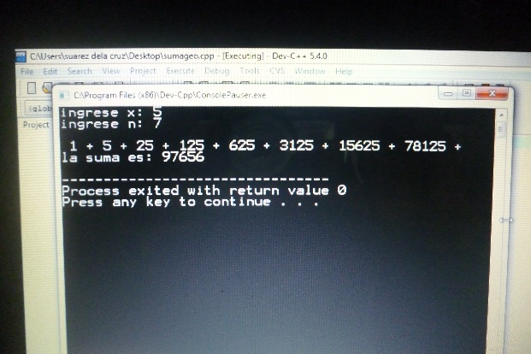

- Escribir una función que acepte un parámetro que acepte x (x!=0) y devuelve el siguiente valor:

$$\frac{1}{x^{5}( \frac{e^{1.435}}{x}-1 )}$$

Solución:

Codificación:

#include<iostream>
#include <cmath>
using namespace std;

double oper(int x){
double e,s;
e=2.71828;

if(x!=0){
s=1/(pow(x,5)*((pow(e,(1.435))/x)-1));

}
cout<<endl;
return s;
}
main(){
double e,x,s;
cout<<"ingrese x: ";cin>>x;
s= oper(x)
cout<<"la suma es: "<<s <<endl;
}

Algoritmo:

Diagrama de flujo principal:

INICIO

e, x, s : real

Leer x

S ← oper(x)

Escribir s

Seudocódigo principal:

Inicio
//variables
e, x , s :entero

//entrada
Leer x

//proceso
S ← oper(x)

//salida
Escribir s

Fin

fin

SubAlgoritmo:
Diagrama de flujo:
INICIO

e, s : Real

Leer x

e ←2.71828

F
v
x<>0

e ← xᶺ i
S ← s + e

Pseudocódigo:

Inicio
//variables locales
S, i : entero
e: real

//proceso
S←0
e ←1
si x<>0 Entonces
e ← x ᶺ i
S ← s + e
Fin Si
//salida
Retornar s

Fin Funcion

Escribir s

fin

La función coseno viene definida mediante el siguiente desarroolo de seri de tailor
Cos(x)$=\sum_{i=0}^{n}{\frac{x^{2i}}{\left(2i\right)!}}$
Codification
#include <iostream>
#define PI 3.141592654
using namespace std;
double Coseno(double x)
{
double pot = 2, num, den = 1.0, n, sum;
int s = -1;
n = PI * x / 180;
sum = 1;
num = n * n;
for(int i = 0; i < 5; i++)
{
den *= pot * (pot - 1.0);
sum += (num / (den * s));
s *= -1;
pot += 2;
num *= n * n;
}
return sum;
}
int main()
{
double x;
cout << "Ingrese el valor de x: ";
cin >> x;
cout << "cos(" << x << "): " << Coseno(x) << endl;
system("pause");
return 0;
}
Pseudocódigo

